Panduan Aplikasi Checklist Mingguan
Untuk Area Manager dan Manager
Cara menggunakan aplikasi telefon, mengajar SV/AS membuat penilaian mingguan, dan menerangkan kepada pekerja apa yang dinilai.
Oktober 2026
Untuk Area Manager dan Manager sahaja
Panduan ini tidak untuk diedarkan kepada pekerja atau SV/AS. Gunakannya sebagai rujukan semasa anda melatih mereka.
Gambar dalam panduan ini diambil daripada aplikasi sebenar menggunakan data contoh. Nama dan nombor pekerja sengaja dikaburkan.

Isi kandungan
- Bahagian 1 — Asas aplikasi
- Bahagian 2 — Apa yang dinilai (untuk diterangkan kepada pekerja)
- Bahagian 3 — Mengajar SV/AS membuat penilaian
- Bahagian 4 — Tugas Area Manager dan Manager
- Bahagian 5 — Soalan lazim

Bahagian 1 — Asas aplikasi

Apa itu aplikasi Checklist Mingguan
Setiap minggu, setiap pekerja dinilai menggunakan satu senarai semak (checklist). Dahulu ia ditulis di isi dalam dropbox; sekarang ia diisi dalam aplikasi telefon. Markah yang diberi dipanggil markah mingguan.
Aplikasi ini menggantikan borang dropbox. Semua markah terus sampai ke ibu pejabat — tiada lagi borang yang perlu dihantar atau ditaip semula.

Siapa buat apa
Siapa | Apa yang dibuat dalam aplikasi
Pekerja kedai | Melihat markah mingguan sendiri. Tidak boleh mengubah apa-apa.
SV/AS (penyelia) | Menilai setiap pekerja di cawangannya, setiap minggu. Boleh menambah pekerja baharu.
Area Manager | Mengesahkan (atau membetulkan) markah yang diberi oleh SV/AS, menilai SV/AS setiap minggu, mengisi Tugasan sendiri dan memantau aset kedai — bagi cawangan di bawahnya sahaja.
Manager | Sama seperti Area Manager, tetapi untuk semua cawangan.
General Manager & HR | Tidak menggunakan aplikasi telefon ini. Mereka melihat laporan dalam aplikasi laporan di komputer.

Log masuk
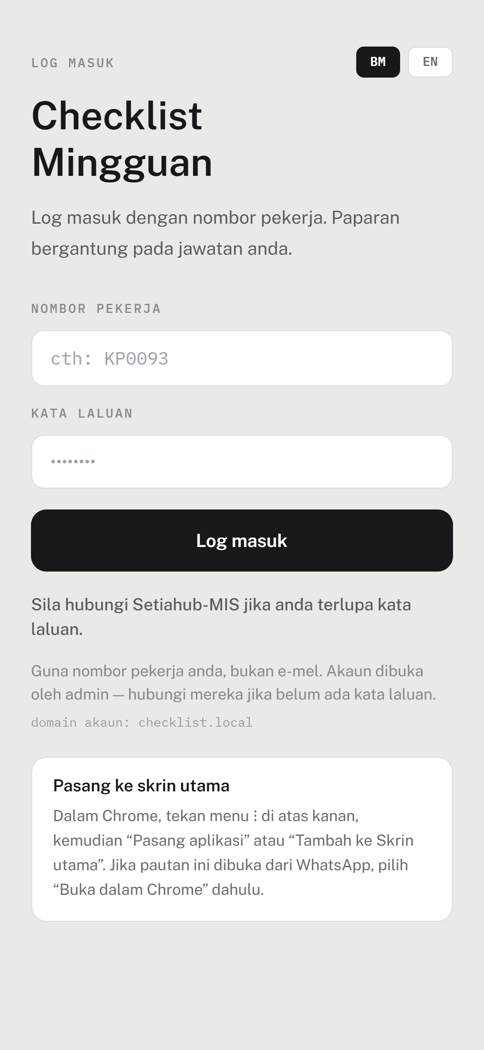  Skrin log masuk. | 1. Buka aplikasi Checklist Mingguan di telefon.  2. Taip nombor pekerja (contohnya KP0093). Bukan e-mel.  3. Taip kata laluan.  4. Tekan Log masuk.  5. Kata laluan pemula ialah 123456, arahkan semua pekerja untuk mengubah kata laluan mereka setelah log masuk kali pertama.  Aplikasi akan terus membuka skrin mengikut jawatan anda.  Jika terlupa kata laluan, hubungi Setiahub-MIS.
Tip — pasang di skrin utama telefon (Android)
Dalam Chrome, tekan menu ⋮ di atas kanan, kemudian Pasang aplikasi atau Tambah ke Skrin utama. Selepas itu aplikasi boleh dibuka seperti aplikasi biasa.
Jika pautan dibuka dari WhatsApp, pilih Buka dalam Chrome dahulu.

Log keluar secara automatik
Untuk keselamatan, aplikasi akan log keluar sendiri:
- selepas 15 minit telefon tidak disentuh;
- 3 jam selepas log masuk, walaupun sedang digunakan.
Penting untuk SV/AS
Jika log keluar berlaku semasa checklist belum dihantar, markah yang sedang diisi akan hilang. Ajar SV/AS supaya menyiapkan dan menghantar checklist seorang demi seorang — jangan biarkan separuh siap.
Markah yang sudah dihantar sentiasa selamat.

Minggu dan bulan
Setiap bulan ada empat minggu checklist, sama seperti empat lajur dalam borang dropbox: M1 = 1–7 hari bulan, M2 = 8–14, M3 = 15–21, dan M4 = 22 hingga hujung bulan.
Di bahagian atas skrin ada nama bulan dengan anak panah ‹ › untuk menukar bulan, dan butang M1 hingga M4 untuk memilih minggu.

Skala markah dan markah lulus
- Setiap perkara dalam checklist diberi markah 0 hingga 5. 5 ialah yang terbaik; 0 bermaksud langsung tidak dibuat.
- N/A bermaksud perkara itu tidak berkenaan untuk orang itu pada minggu itu. Ia tidak dikira langsung — tidak menambah, tidak mengurangkan.
- Markah semua perkara dijumlahkan dan ditukar kepada peratus. Markah lulus ialah 80%.
Cara mudah ingat
Markah 4 untuk setiap perkara = 80% = lulus tepat-tepat.
Satu perkara diberi 3 → jumlah jatuh di bawah 80%, kecuali ada perkara lain yang diberi 5 untuk mengimbanginya.

Warna peratus dalam aplikasi:
Warna | Maksud
Hijau | 88% ke atas — sangat baik
Hitam / kelabu | 80% hingga 87% — lulus
Oren | 65% hingga 79% — di bawah markah lulus
Merah | Bawah 65% — jauh di bawah markah lulus

Bahagian 2 — Apa yang dinilai
Bahagian ini membantu anda menerangkan kepada pekerja apa yang dinilai setiap minggu. Pekerja yang faham apa yang diperhatikan lebih mudah untuk memperbaiki diri.
Lajur "Maksud ringkas" ialah penerangan mudah untuk membantu anda menerangkan. Jika piawaian syarikat berbeza, ikut piawaian syarikat.

Checklist Pekerja Kedai — 7 kategori, 22 perkara
Kategori | Perkara | Maksud ringkas
1. Kedatangan | Kedatangan | Datang kerja ikut jadual dan tepat pada masa.
2. Disiplin | Disiplin | Ikut peraturan kedai, bersikap baik dan ikut arahan.
3. Kebersihan bahagian | A) Lantai | Lantai di bahagian sendiri bersih.
 | B) Rak / tempat kaunter | Rak dan kaunter bersih, tiada habuk.
 | C) Barang display | Barang yang dipamerkan bersih.
4. Kekemasan bahagian | A) Barang display | Barang dipamer tersusun kemas dan menghadap ke depan.
 | B) Lebihan barang | Barang lebihan disimpan teratur, tidak bersepah.
5. Kebersihan & kekemasan stor | Stor | Stor bersih dan tersusun.
6. Penyusunan barang | A) Susun di atas rak | Setiap barang diletak di atas rak, bukan di lantai.
 | B) First in first out | Barang lama dijual dahulu — letak di depan.
 | C) Turun & tambah stok | Rak diisi semula apabila barang berkurang.
 | D) Tarikh luput | Tarikh luput diperiksa; barang hampir luput atau luput diasingkan.
 | E) Repacking | Barang yang bungkusannya rosak dibungkus semula dengan kemas.
7. Kebersihan kedai | A) Tandas | Tandas bersih.
 | B) Kipas | Kipas bersih, tiada habuk.
 | C) Air-cond | Air-cond bersih.
 | D) Air cooler | Air cooler bersih.
 | E) Sawang | Tiada sawang (sarang labah-labah).
 | F) Kaki lima / parking | Kaki lima dan tempat letak kereta bersih.
 | G) Longkang | Longkang bersih, tidak tersumbat.
 | H) Potong pokok / rumput | Pokok dan rumput di sekitar kedai dipotong.
 | I) Peti sejuk | Peti sejuk bersih.

Checklist SV/AS — 14 kategori, 19 perkara
Checklist ini diisi oleh Area Manager untuk menilai SV/AS. Gunakan senarai ini juga untuk menerangkan kepada SV/AS apa yang diharapkan daripada mereka.
Kategori | Maksud ringkas
1. Kedatangan | Datang ikut jadual dan tepat pada masa.
2. Disiplin | Contoh yang baik kepada pekerja; ikut peraturan.
3. Kebersihan kedai | Kedai secara keseluruhan bersih.
4. Kekemasan kedai | Kedai secara keseluruhan kemas dan teratur.
5. Kerosakan aset kedai | Aset yang rosak dikesan dan dilaporkan.
6. Kebocoran air | Kebocoran dikesan dan dilaporkan.
7. Keadaan kedai | Keadaan kedai baik dan selamat.
8. Barang return & tarikh luput | Barang pulangan diurus; tarikh luput disemak.
9. Stok | A) Display dan B) lebihan barang diurus dengan baik.
10. Jadual pekerja | A) Kedatangan pekerja dan B) jadual kebersihan dipantau.
11. Periksa meter sublot | Meter sublot diperiksa. Biasanya tidak dinilai — boleh dibiarkan kosong atau N/A.
12. Display barang promosi di tempat VVIP | Barang promosi dipamer di tempat yang ditetapkan.
13. Ambil perhatian pesanan dalam group | Membaca dan mengikut arahan dalam group (contohnya WhatsApp).
14. Ketelitian & tanggungjawab terhadap kerja | A) Sales report, B) invois, C) borang HR, D) lain-lain — dibuat dengan teliti dan tepat pada masanya.

Cara menerangkan kepada pekerja
- Setiap minggu, SV/AS akan menilai mereka berdasarkan senarai di atas.
- Setiap perkara diberi markah 0 hingga 5. Purata 4 untuk semua perkara bermaksud lulus (80%).
- Markah 0 bermaksud perkara itu langsung tidak dibuat.
- Perkara yang tidak berkenaan dengan kerja mereka tidak dikira.
- Mereka boleh melihat markah sendiri dalam aplikasi sebaik sahaja SV/AS menghantarnya.
- Jika ada soalan tentang markah, tanya SV/AS terus melalui WhatsApp.

Apa yang pekerja nampak dalam aplikasi
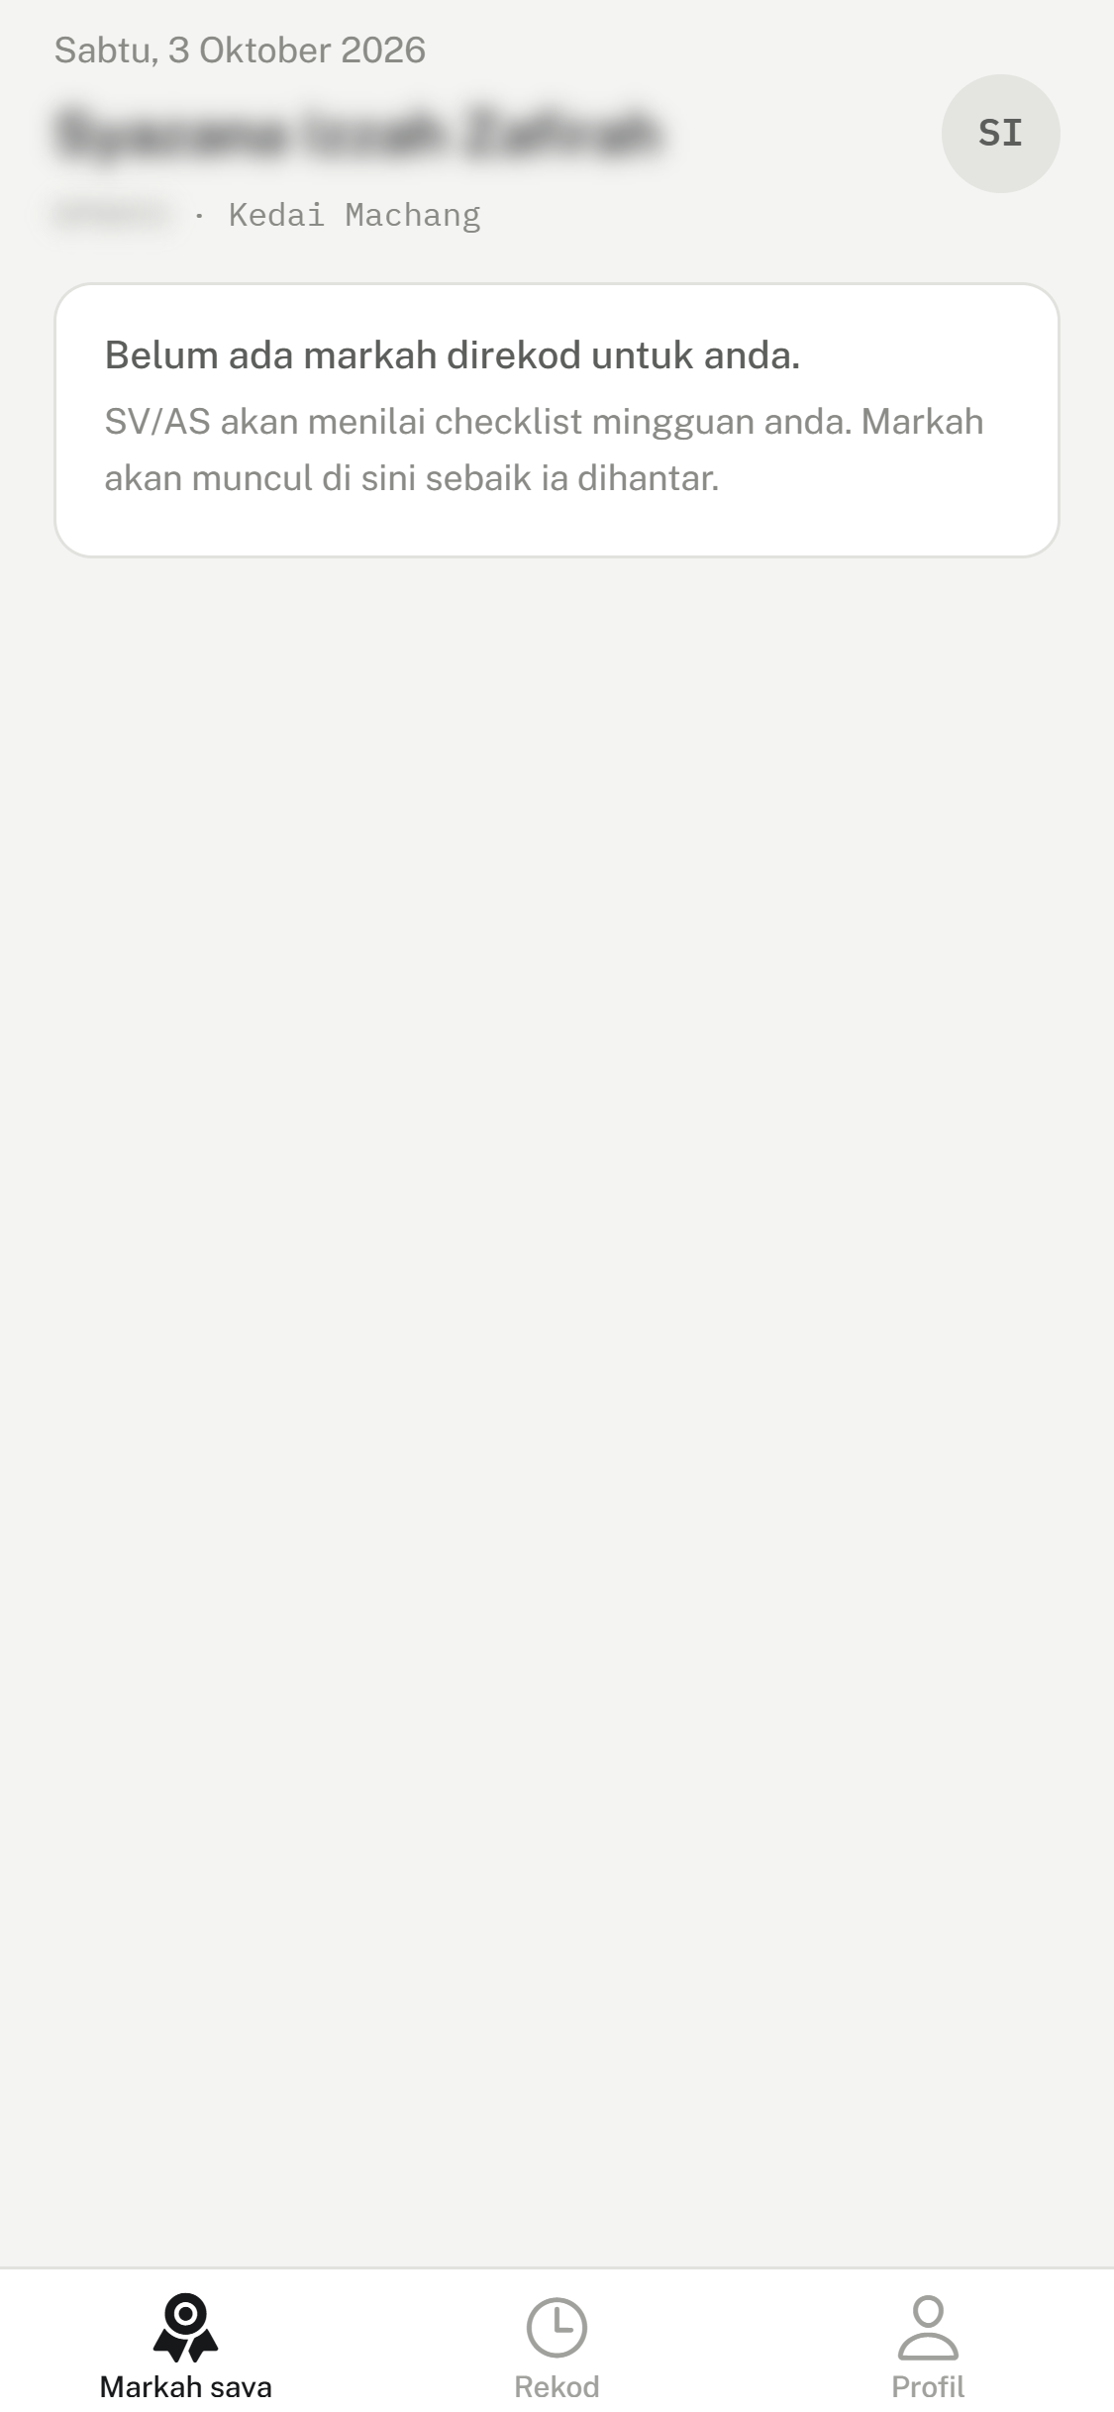  Pekerja yang belum dinilai bulan ini nampak skrin ini. | Pekerja ada tiga tab di bahagian bawah skrin:  • Markah saya — markah setiap minggu, dan perkara yang paling rendah minggu ini.  • Rekod — purata ikut perkara bagi minggu-minggu yang telah dinilai.  • Profil — nama penyelia (SV/AS) dan purata markah.  Apabila mereka menekan satu minggu, mereka nampak siapa yang menilai. Jika Area Manager telah membetulkan markah itu, mereka juga nampak markah asal SV/AS.

Bahagian 3 — Mengajar SV/AS membuat penilaian
Ikut langkah-langkah di bawah semasa anda menunjukkan cara menilai kepada SV/AS. Lebih baik jika SV/AS membuatnya sendiri di telefon mereka sambil anda memerhati.

Langkah 1 — Senarai pekerja minggu ini
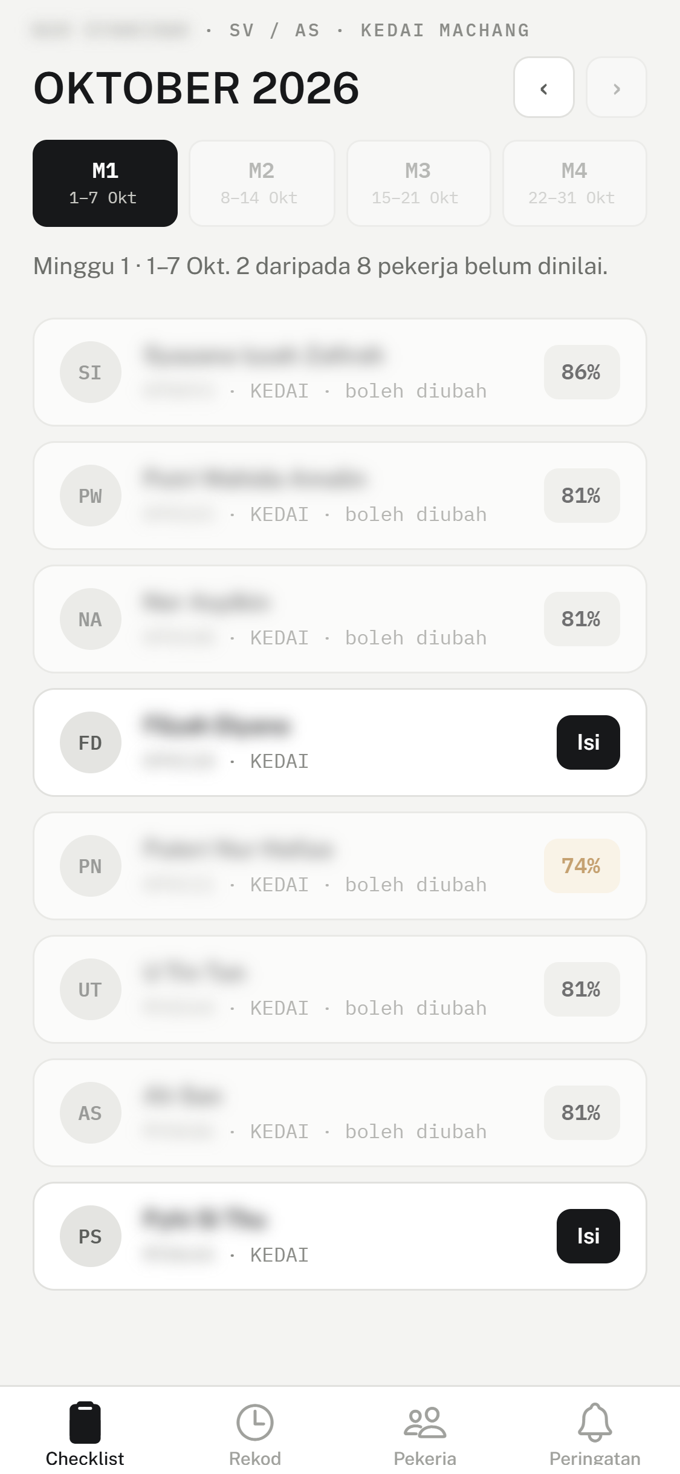  Skrin pertama SV/AS selepas log masuk. | • Di atas: bulan, dan butang M1 hingga M4 untuk memilih minggu.  • Ayat di bawahnya memberitahu berapa pekerja belum dinilai minggu itu.  • Pekerja yang belum dinilai ada butang hitam Isi.  • Pekerja yang sudah dinilai menunjukkan peratus dan perkataan boleh diubah.

Langkah 2 — Buka checklist
Tekan Isi pada nama pekerja. Borang checklist akan dibuka.
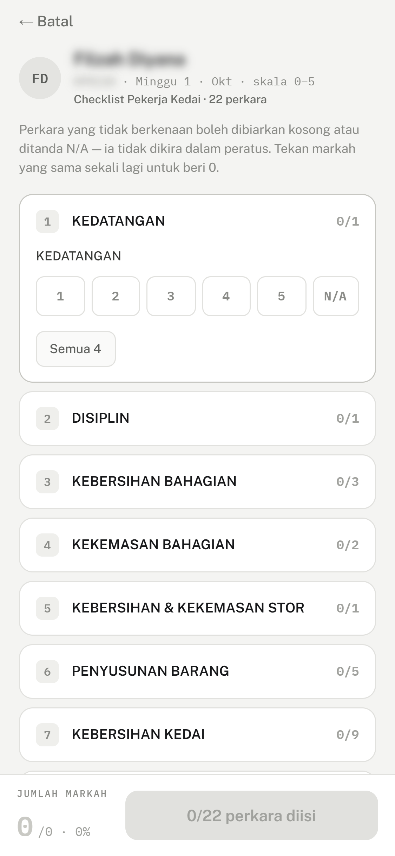  Checklist kosong. Kategori 1 sudah terbuka. | 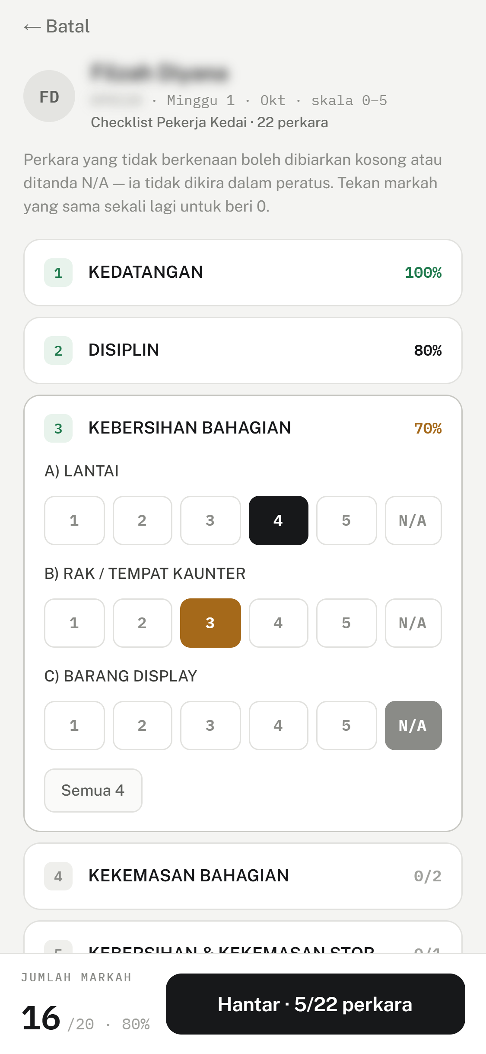  Kategori 3 sedang diisi.
- Di atas: nama pekerja, minggu, skala 0–5, dan jenis checklist (contohnya Checklist Pekerja Kedai · 22 perkara).
- Setiap kategori ialah satu kotak. Tekan nama kategori untuk membukanya.
- Di sebelah kanan kategori: berapa perkara sudah diisi (contohnya 0/3), atau peratus kategori itu apabila siap.

Langkah 3 — Beri markah setiap perkara
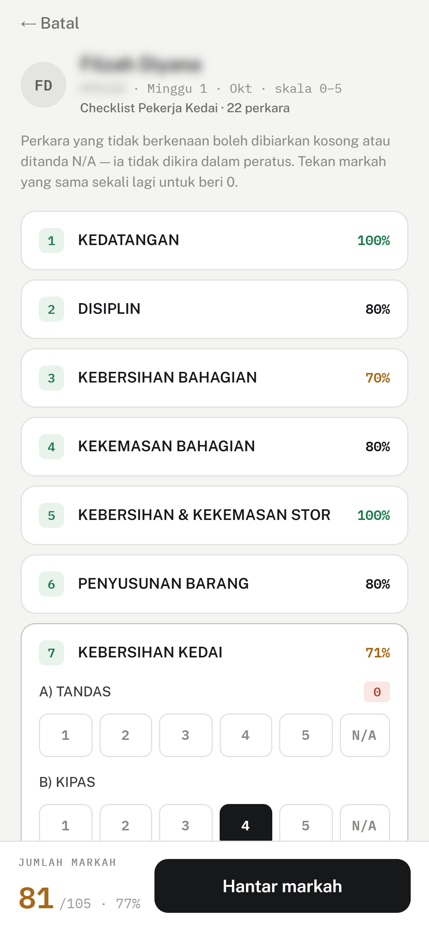  Semua kategori telah diisi. Tandas diberi 0; jumlahnya 81/105 · 77%. | • Tekan nombor 1 hingga 5 di bawah setiap perkara.  • Untuk memberi 0: tekan nombor yang sama sekali lagi. Tanda 0 merah akan muncul di sebelah perkara itu.  • Tekan N/A jika perkara itu tidak berkenaan. Ia tidak dikira dalam peratus.  • Semua 4 — memberi 4 kepada setiap perkara dalam kategori itu dengan satu tekan. Selepas itu, ubah perkara yang patut lebih tinggi atau lebih rendah.
Jumlah markah di bawah skrin
Bar di bahagian bawah sentiasa menunjukkan jumlah markah dan peratus semasa mengisi. Dalam contoh di atas, 81 daripada 105 = 77% — di bawah markah lulus kerana tandas diberi 0.

Langkah 4 — Tulis catatan
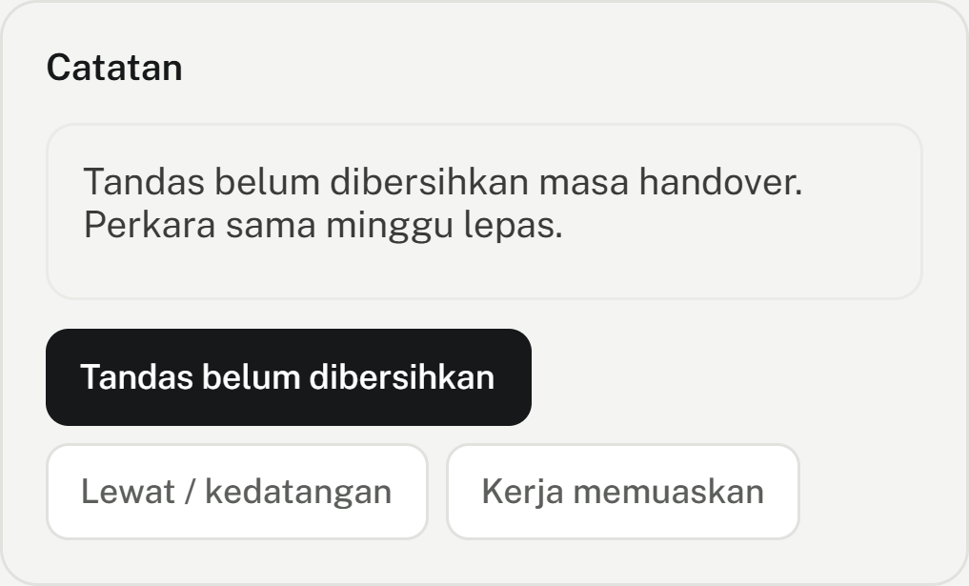
Catatan — tulis sendiri atau pilih yang sedia ada.
Di bawah semua kategori ada kotak Catatan. Tulis sebab sesuatu markah rendah, atau tekan catatan yang sedia ada seperti "Tandas belum dibersihkan". Catatan ini dibaca oleh Area Manager semasa mengesahkan markah.

Langkah 5 — Hantar markah
- Tekan butang hitam di bawah. Ia tertulis Hantar markah apabila semua perkara telah diisi.
- Jika belum semua diisi, ia tertulis seperti Hantar · 5/22 perkara. Markah masih boleh dihantar — perkara yang kosong tidak dikira — tetapi ajar SV/AS supaya mengisi semua perkara yang berkenaan.
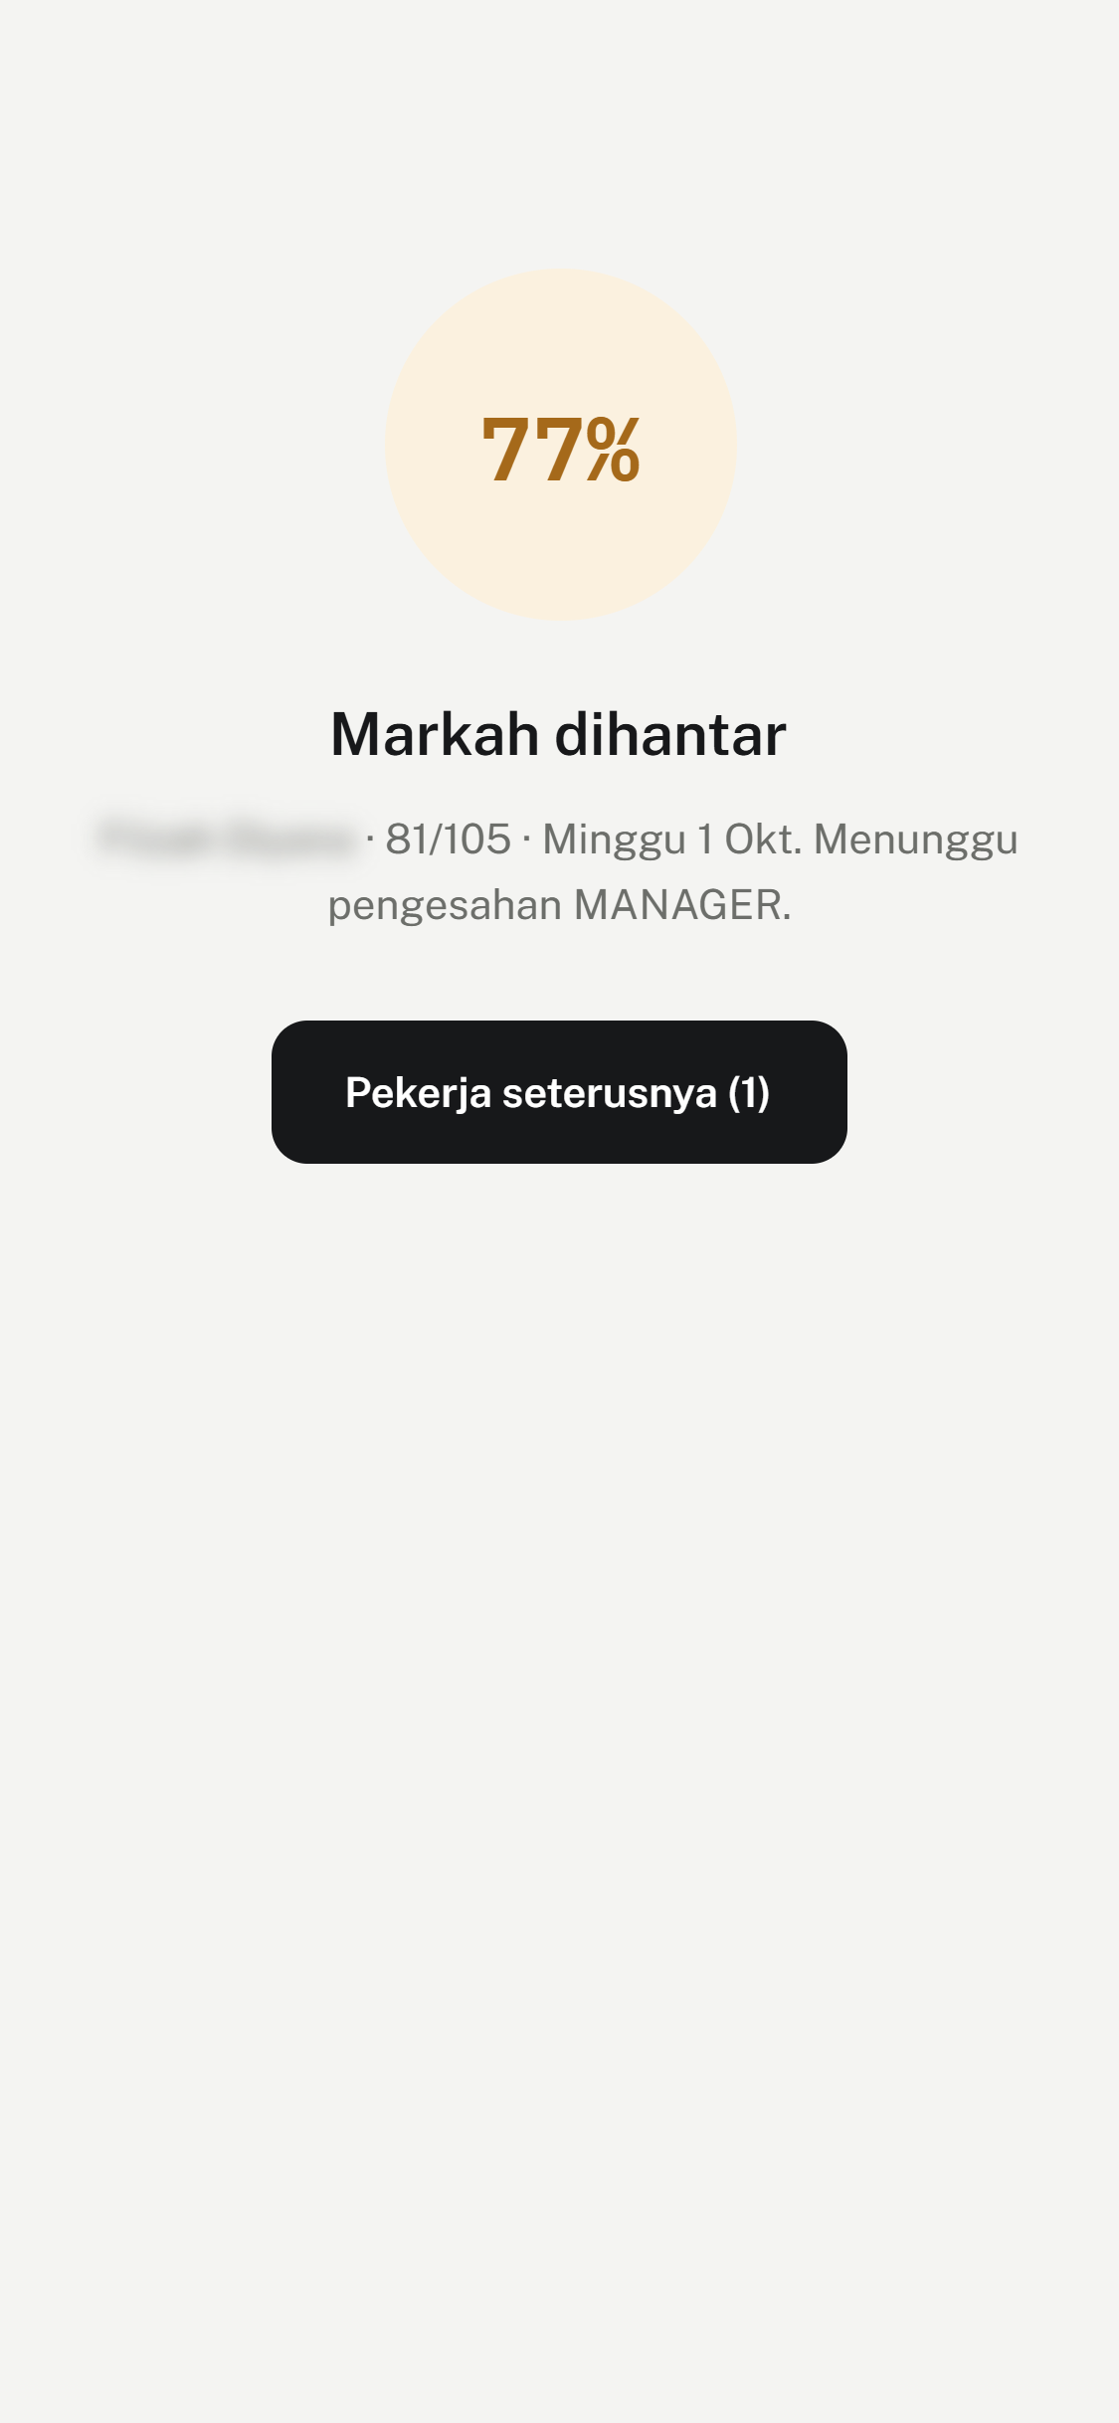  Selepas markah dihantar. | Selepas markah dihantar, skrin ini menunjukkan peratus, jumlah markah, dan perkataan Menunggu pengesahan MANAGER.  Tekan Pekerja seterusnya untuk terus menilai pekerja yang belum dinilai.

Mengubah markah selepas dihantar
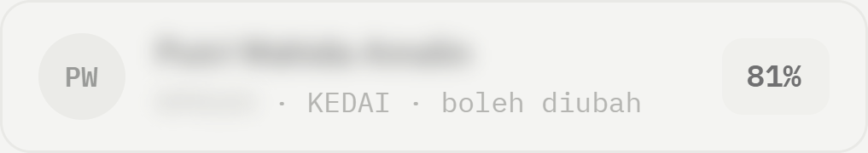  "boleh diubah" — SV/AS masih boleh membetulkan. | 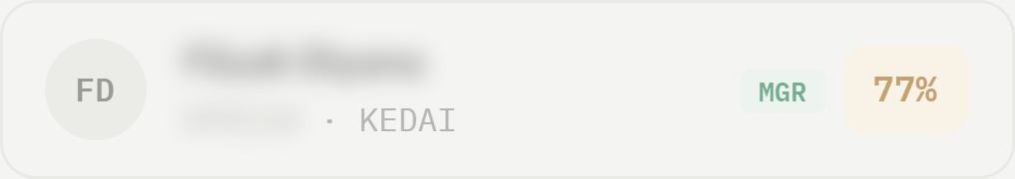  "MGR" — sudah disahkan, dikunci.
- Selagi Area Manager belum mengesahkan, SV/AS boleh menekan nama pekerja itu dan mengubah markahnya.
- Selepas Area Manager mengesahkan, tanda MGR muncul dan markah itu dikunci. Jika masih perlu dibetulkan, hanya Area Manager yang boleh melakukannya (lihat Bahagian 4).

Jika tiada internet
SV/AS boleh terus mengisi dan menghantar markah walaupun tiada internet. Markah disimpan dalam telefon dan dihantar sendiri apabila ada sambungan. Mesej "… markah menunggu sambungan" akan kelihatan sehingga ia dihantar.

Tab-tab lain untuk SV/AS
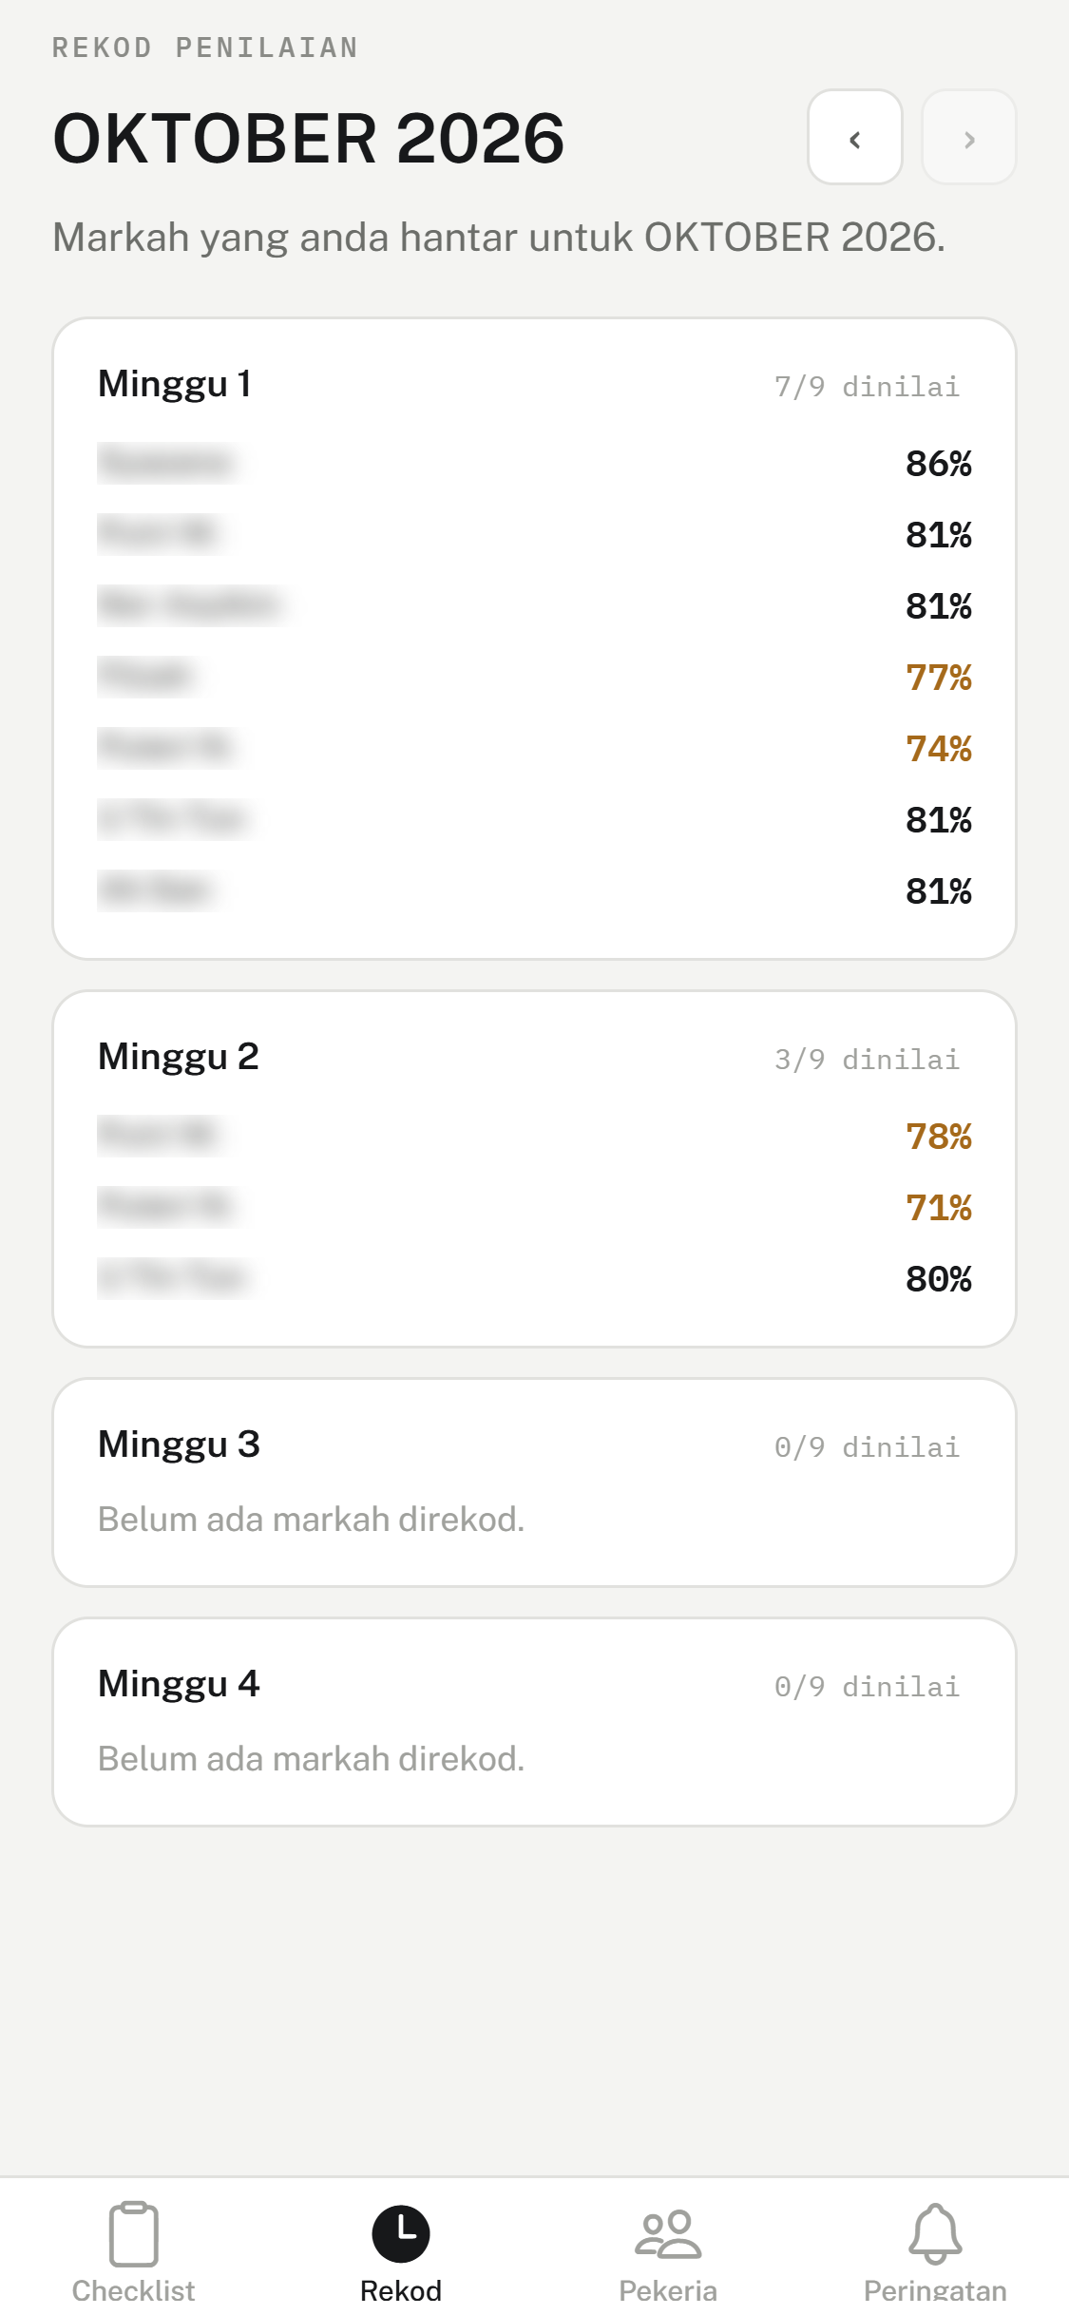  Rekod — markah yang telah dihantar. | 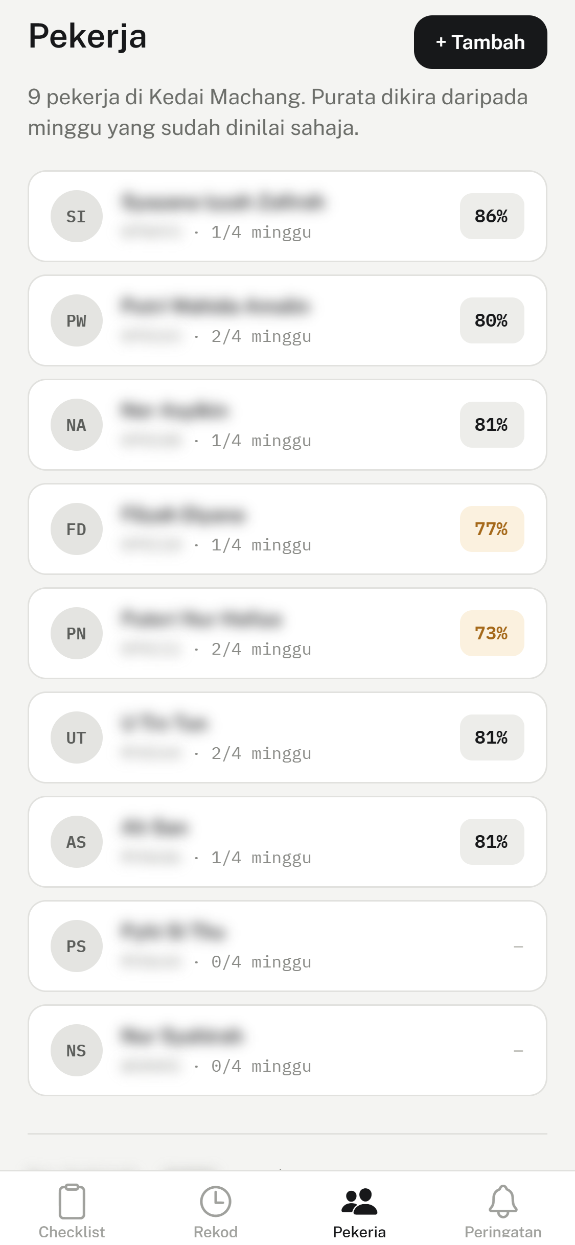  Pekerja — senarai pekerja dan purata mereka.
- Rekod — semua markah yang SV/AS hantar bulan ini, ikut minggu.
- Pekerja — senarai pekerja di cawangan, purata masing-masing, dan berapa minggu sudah dinilai. Butang + Tambah untuk menambah pekerja baharu.
- Peringatan — peringatan yang dihantar oleh Area Manager tentang pekerja yang belum dinilai. Ia juga muncul sebagai jalur oren di skrin Checklist.

Tip semasa melatih SV/AS
- Nilai setiap pekerja setiap minggu, dalam minggu itu juga — jangan kumpul sehingga hujung bulan.
- Nilai dengan jujur dan konsisten. Gunakan ukuran yang sama untuk semua pekerja.
- Jika memberi markah rendah atau 0, tulis sebabnya dalam Catatan.
- Siapkan seorang demi seorang. Aplikasi log keluar sendiri selepas 15 minit tidak disentuh.
- Jangan berkongsi kata laluan! Kata laluan boleh ditukar di Akaun saya.

Bahagian 4 — Tugas Area Manager dan Manager
Selepas log masuk, Area Manager dan Manager nampak lima tab di bahagian bawah skrin: Ringkasan, Belum dinilai, Aset kedai, Checklist SV dan Tugasan. Manager nampak semua cawangan; Area Manager nampak cawangan di bawahnya sahaja.

Ringkasan
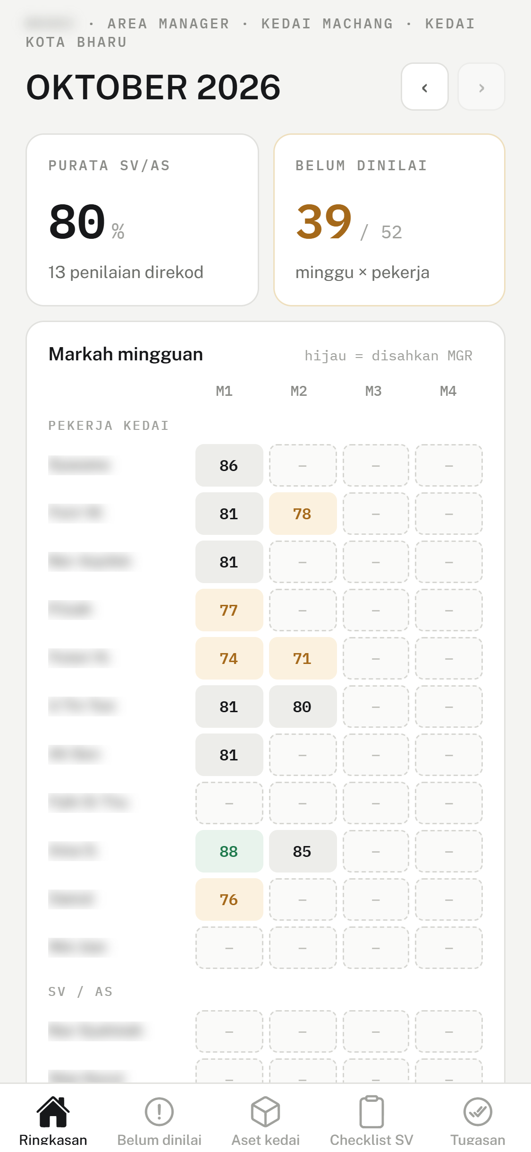  Skrin Ringkasan. | 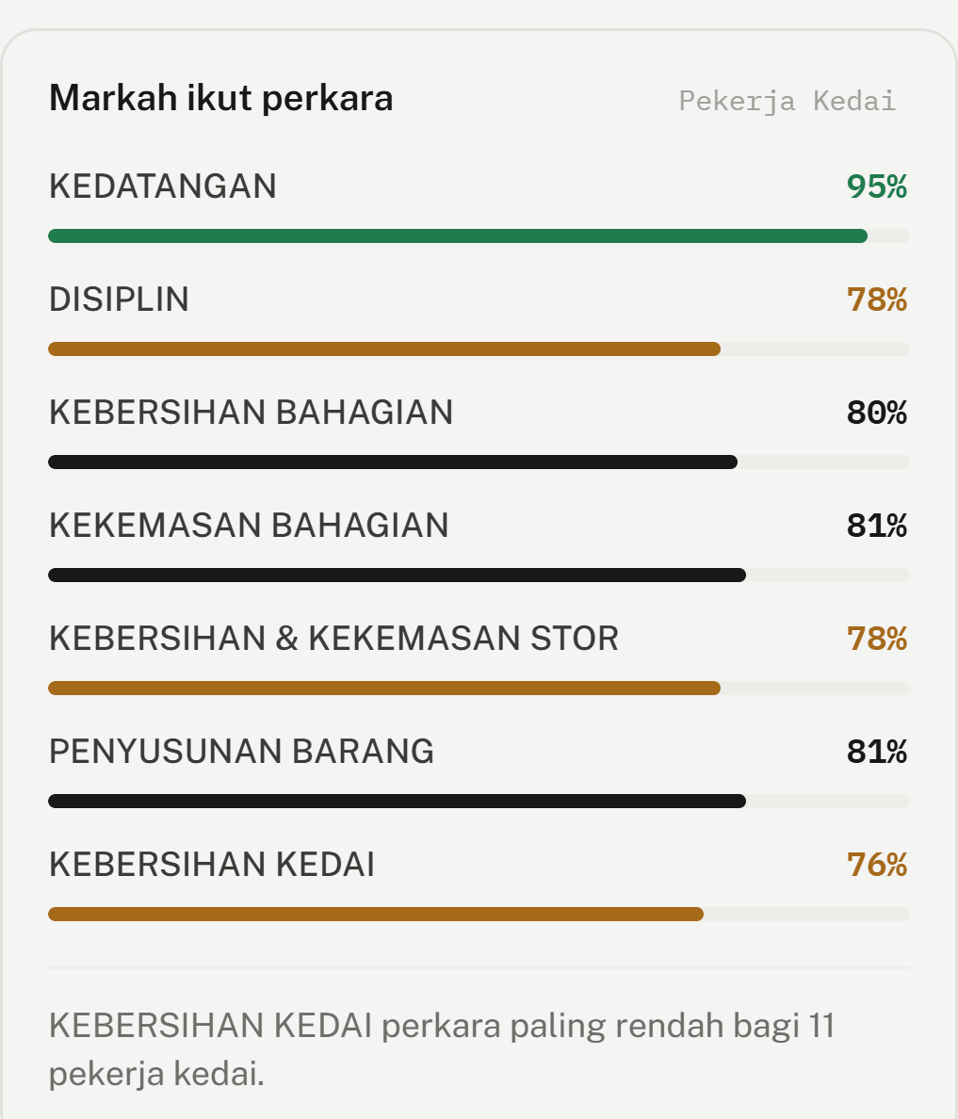  Markah ikut perkara — di bawah skrin yang sama.
- Purata SV/AS — purata semua markah yang diberi oleh SV/AS bulan ini.
- Belum dinilai — berapa kotak (minggu × pekerja) yang masih kosong. Awal bulan angka ini besar kerana minggu yang belum tiba juga dikira.
- Markah ikut perkara — purata bagi setiap kategori. Kategori yang paling rendah ialah tempat untuk memberi latihan.
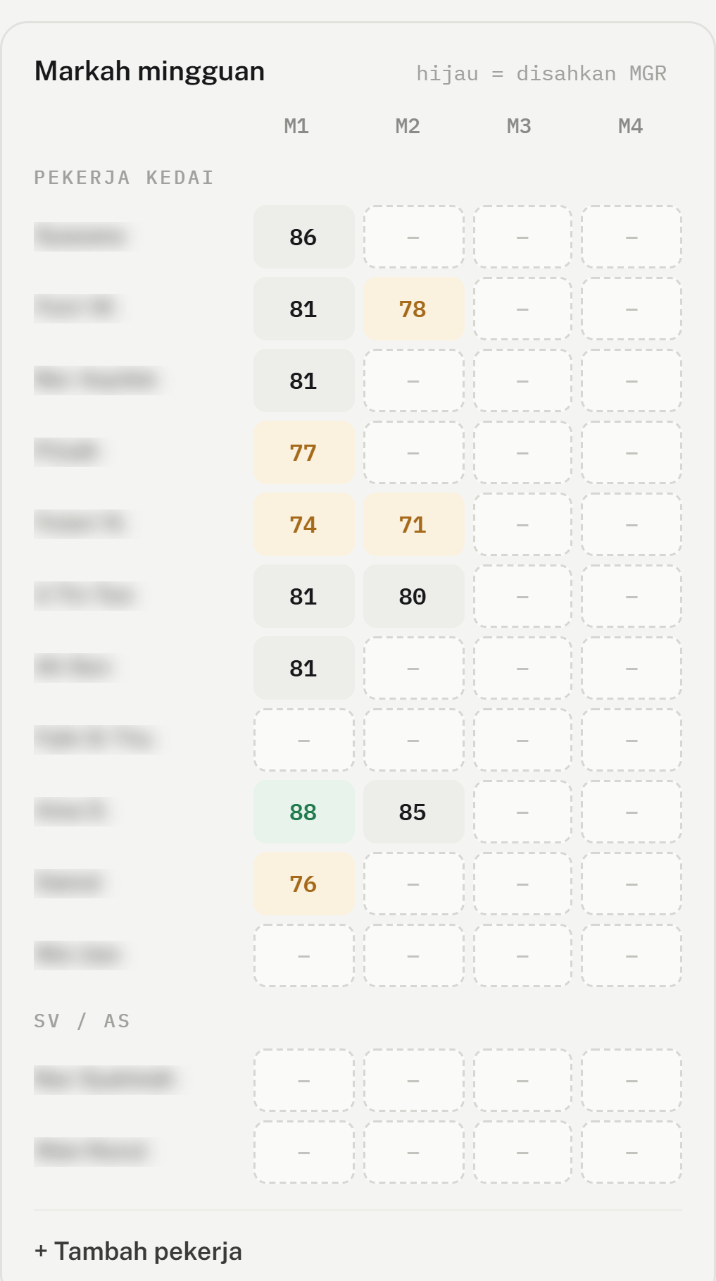  Markah mingguan semua pekerja. | • Satu baris untuk setiap pekerja, satu kotak untuk setiap minggu (M1 hingga M4).  • Kotak bergaris putus-putus = belum dinilai.  • Warna kotak ikut peratus (hijau, kelabu, oren, merah). Sempadan hijau = sudah disahkan oleh anda.  • Tekan nama atau kotak untuk membuka markah pekerja itu.  • + Tambah pekerja di bawah untuk menambah pekerja baharu.

Mengesahkan markah
Setiap markah yang dihantar oleh SV/AS perlu disahkan oleh Area Manager. Buka pekerja itu (tekan nama atau kotaknya), kemudian bagi setiap minggu:
 | 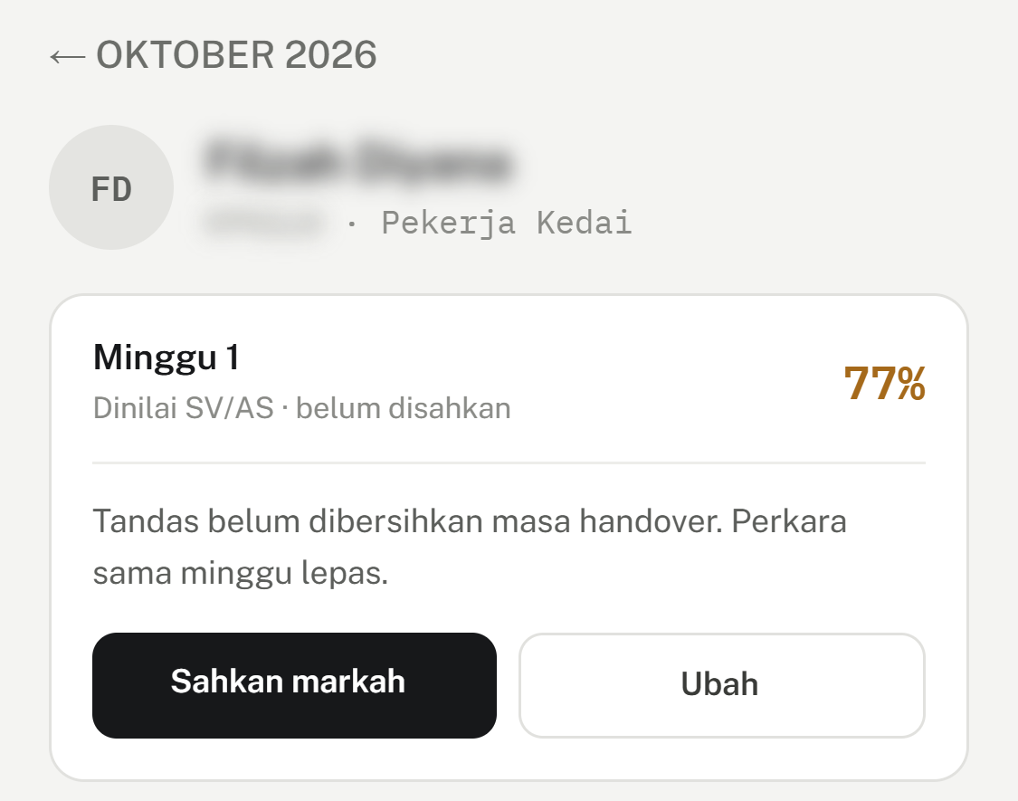  Minggu 1 — "belum disahkan". Catatan SV/AS kelihatan di sini. | • Baca peratus dan catatan SV/AS.  • Tekan Sahkan markah jika markah itu wajar.  • Tekan Ubah jika markah itu perlu dibetulkan.
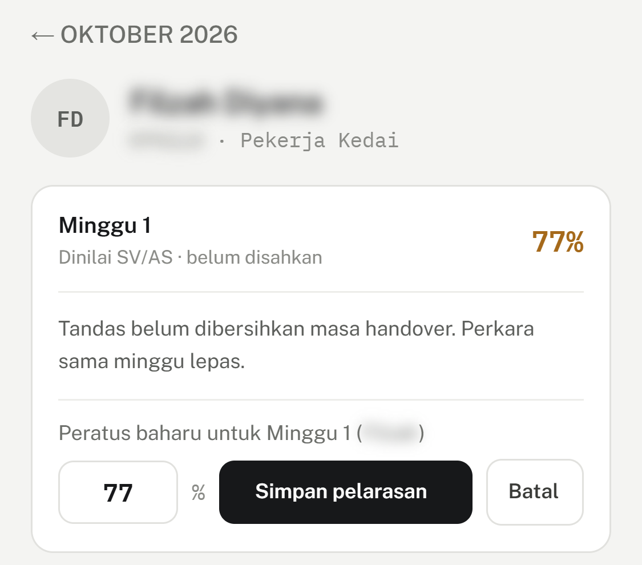  Ubah — masukkan peratus baharu. |  |  | 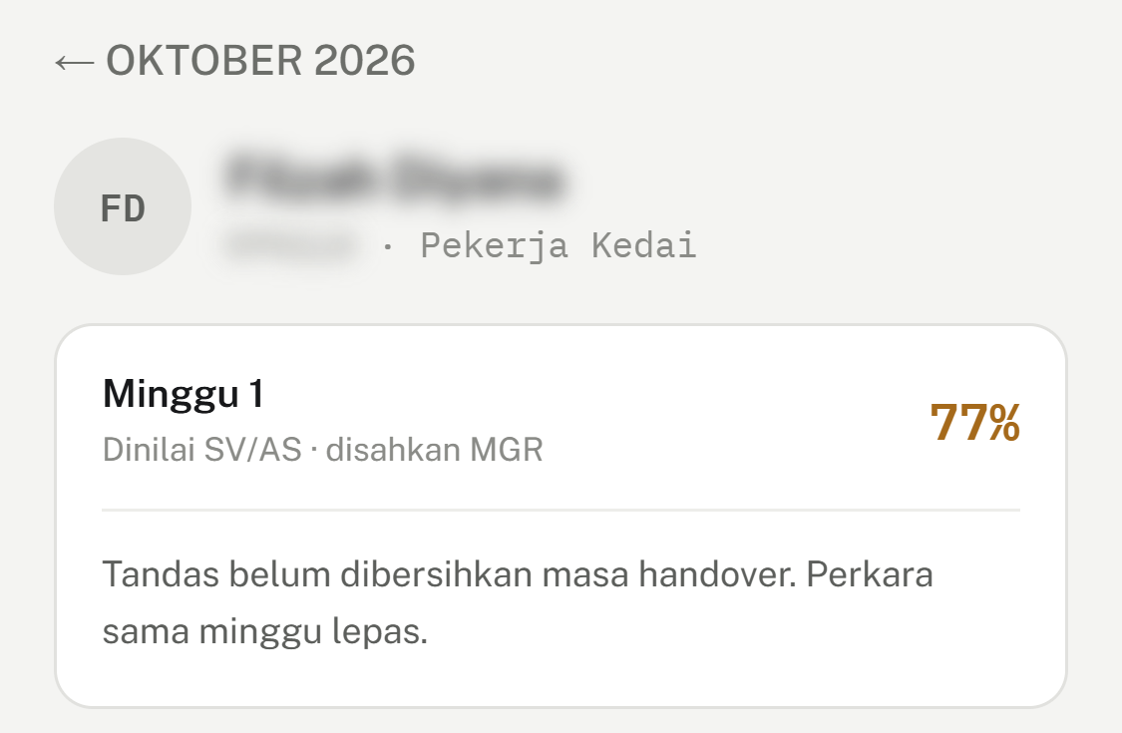  Selepas disahkan — "disahkan MGR".
- Selepas menekan Ubah, taip peratus yang baharu, kemudian tekan Simpan pelarasan. Markah asal SV/AS tetap disimpan dan kelihatan.
- Selepas disahkan atau diubah, markah minggu itu dikunci — SV/AS tidak boleh mengubahnya lagi.
- Pekerja nampak jika markah mereka diubah oleh Area Manager, berserta markah asal SV/AS.

Belum dinilai dan peringatan
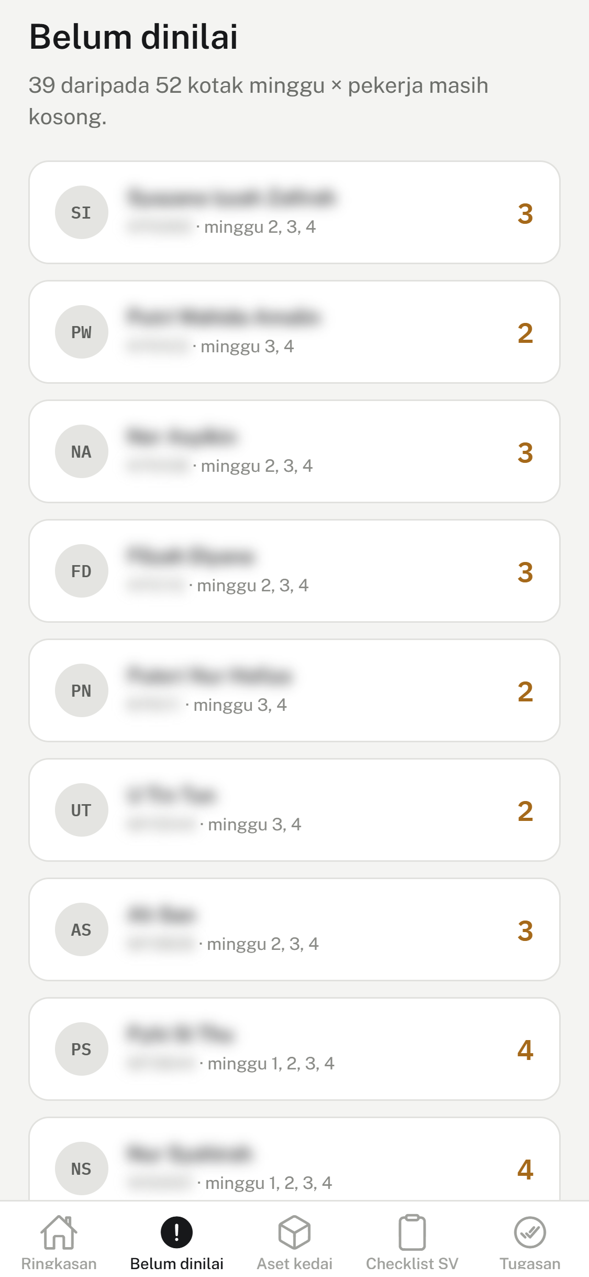  Pekerja yang masih ada minggu belum dinilai. | • Senarai pekerja yang masih ada minggu kosong, dengan minggu yang mana dan berapa minggu.  • Tekan Hantar peringatan ke SV/AS di bawah senarai. SV/AS akan nampak peringatan itu dalam tab Peringatan mereka.  • Ingat: awal bulan, minggu yang belum tiba juga tersenarai di sini. Fokus kepada minggu yang sudah lepas.

Checklist SV — menilai SV/AS
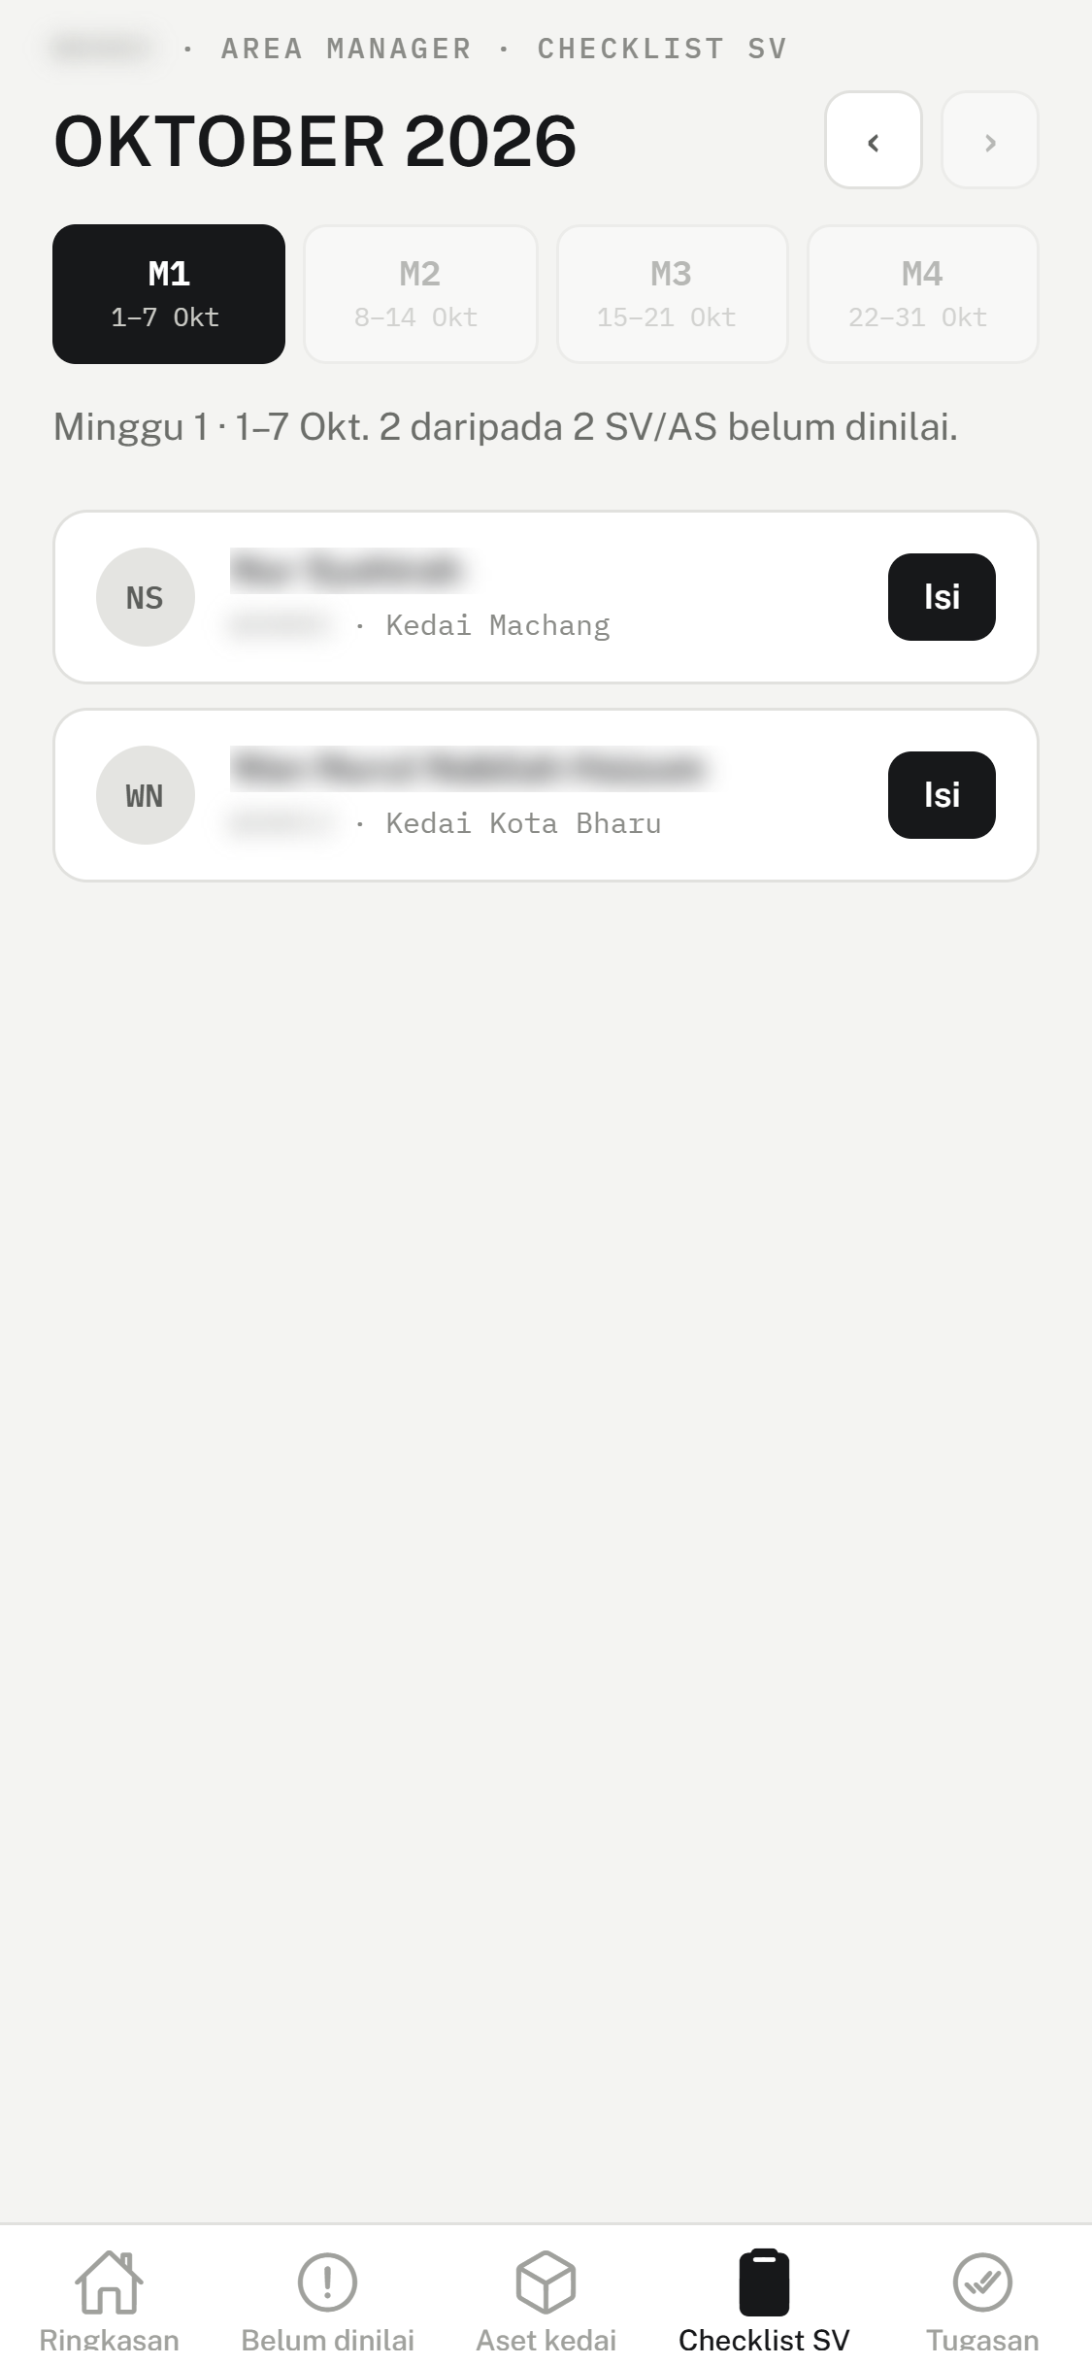  SV/AS yang perlu dinilai minggu ini. | 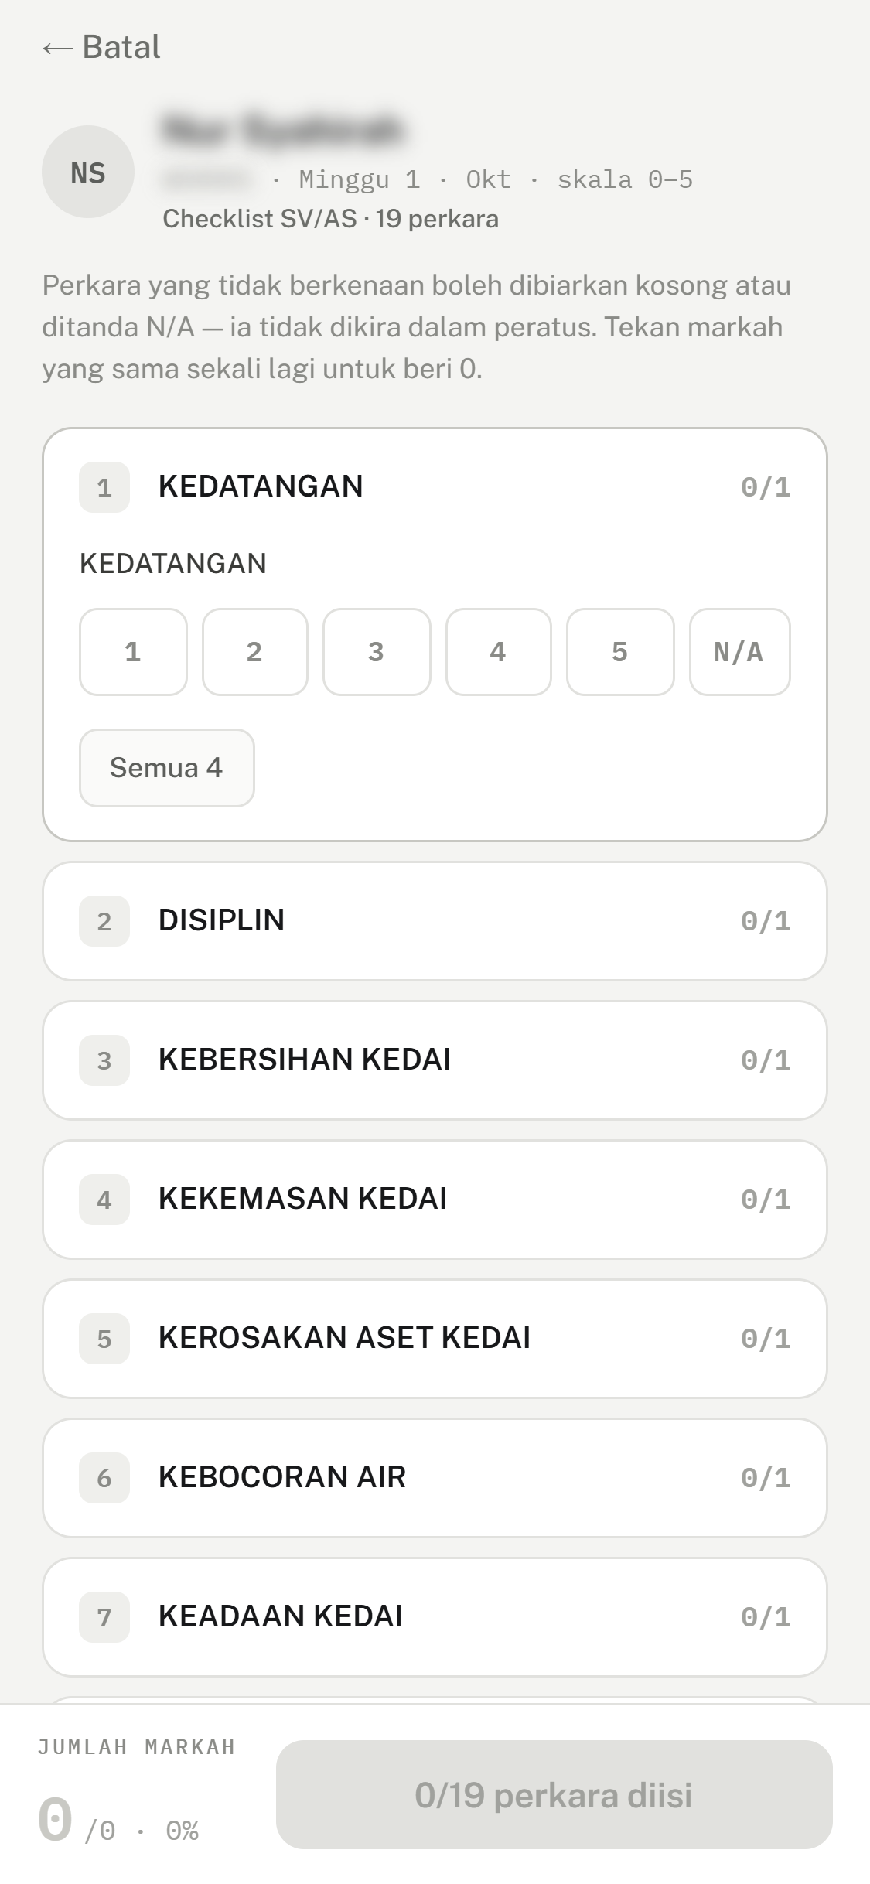  Checklist SV/AS — 19 perkara.
Area Manager menilai setiap SV/AS di cawangannya setiap minggu. Caranya sama seperti SV/AS menilai pekerja (Bahagian 3): tekan Isi, beri markah 0–5 atau N/A bagi setiap perkara, tulis catatan, dan tekan Hantar markah.

Tugasan — semakan sendiri Area Manager
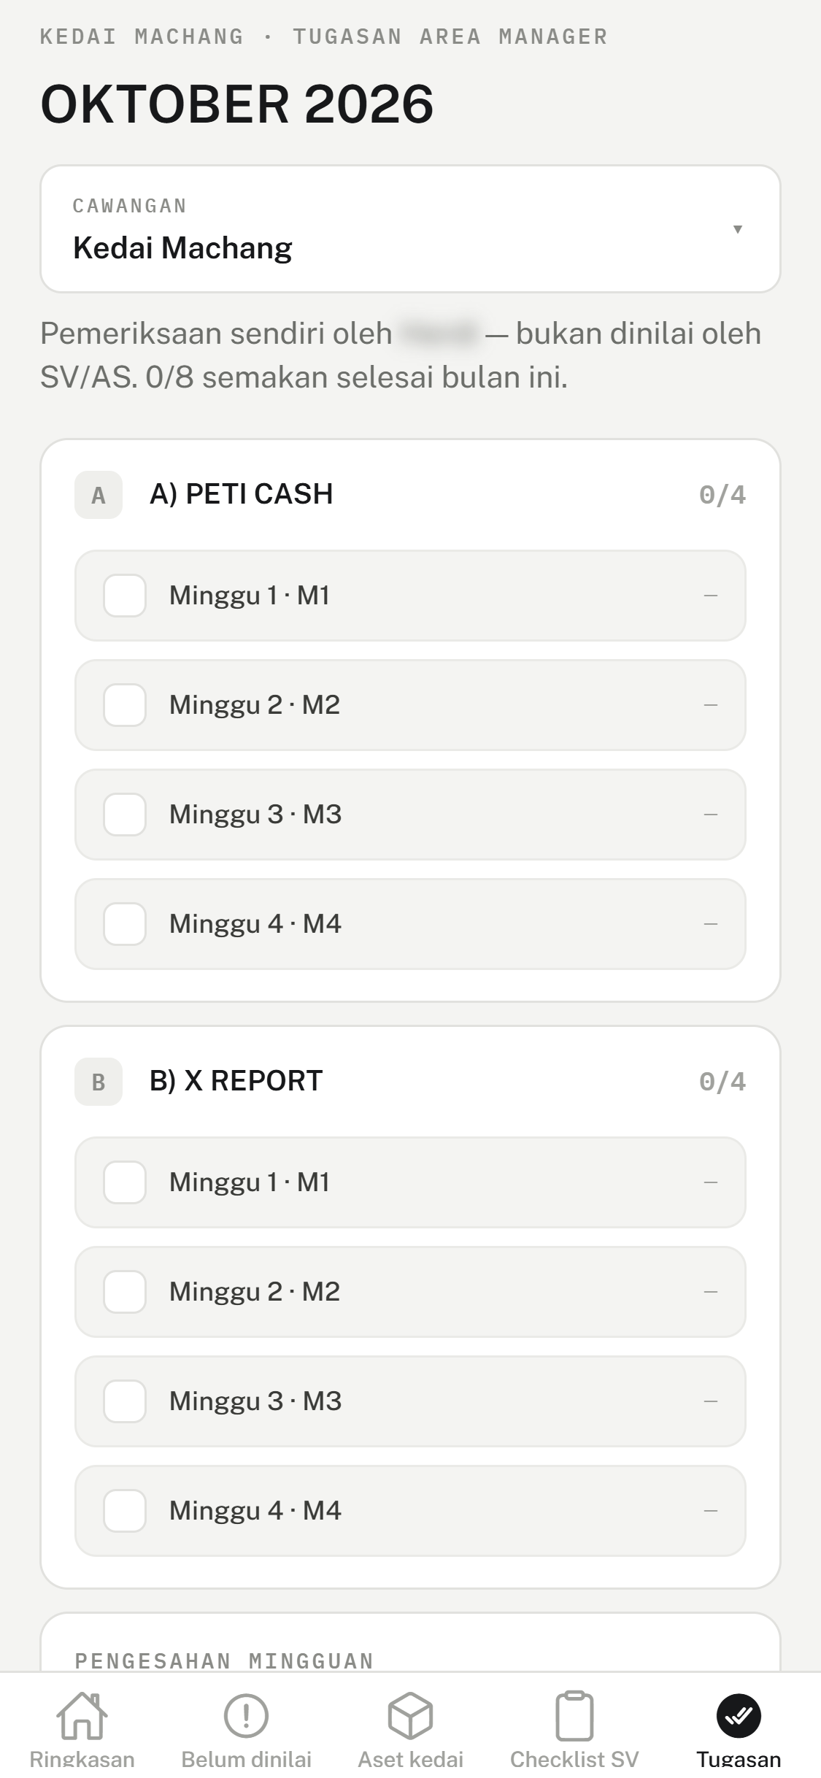  Tugasan untuk satu cawangan. | • Ini ialah semakan mingguan Area Manager sendiri. Catatan ini juga tidak dapat dilihat oleh SV/AS dan staf.  • Setiap minggu, tandakan Peti cash dan X report untuk setiap cawangan anda. Anda boleh menulis catatan (contohnya jumlah dalam peti cash).  • Pilih cawangan di kotak Cawangan di atas jika anda menjaga lebih daripada satu cawangan.  • Di bawah, Pengesahan mingguan: "Diisikan oleh" direkod sendiri apabila anda menanda. "Diperiksa oleh" diisi apabila orang lain menekan Sahkan.

Aset kedai
Tab Aset kedai menunjukkan keadaan aset di cawangan anda, contohnya peralatan yang rosak dan sejak bila ia rosak. Gunakannya untuk memantau kerosakan sehingga dibaiki.

Muat turun markah (Excel)
Di bahagian paling bawah skrin Ringkasan ada butang Export (XLSX). Ia memuat turun semua markah bulan itu dalam fail Excel.

Bahagian 5 — Soalan lazim
SV/AS tersalah beri markah. Apa perlu dibuat?
Jika markah itu belum disahkan, SV/AS boleh membuka pekerja itu semula dan mengubahnya. Jika sudah disahkan (ada tanda MGR), Area Manager perlu menggunakan Ubah pada skrin pekerja itu.
Pekerja baharu tidak ada dalam senarai.
SV/AS boleh menambahnya dalam tab Pekerja (butang + Tambah). Area Manager boleh menambahnya dari skrin Ringkasan (+ Tambah pekerja). Jika masih ada masalah, hubungi Setiahub-MIS.
Kenapa "Belum dinilai" sangat tinggi pada awal bulan?
Aplikasi mengira keempat-empat minggu dalam bulan itu, termasuk minggu yang belum tiba. Angka itu akan turun apabila minggu demi minggu dinilai.
Telefon SV/AS tiada internet.
SV/AS masih boleh mengisi dan menghantar markah. Markah disimpan dalam telefon dan dihantar sendiri apabila internet kembali.
Kenapa aplikasi log keluar sendiri?
Selepas 15 minit tidak disentuh, atau 3 jam selepas log masuk. Log masuk semula. Checklist yang belum dihantar akan hilang, jadi siapkan seorang demi seorang.
Pekerja atau SV/AS terlupa kata laluan.
Hubungi Setiahub-MIS. Untuk menukar kata laluan sendiri, buka Akaun saya dalam aplikasi.
Apa beza N/A dengan 0?
N/A bermaksud perkara itu tidak berkenaan dan tidak dikira langsung. 0 bermaksud perkara itu sepatutnya dibuat tetapi tidak dibuat, dan ia mengurangkan peratus.
Bolehkah pekerja melihat markah mereka?
Ya. Sebaik sahaja SV/AS menghantar markah, pekerja boleh melihatnya dalam tab Markah saya.

